（別紙）事業承継計画に基づく新事業について
当社の現状と経営課題
●当社の歩みについて
弊社は創業以来、△△△業を営んできた。

●既存事業の商品・サービスについて
主な商品は○○である。具体的には、○○などを原材料として使用し、○○により製造してきたが、特に○○である点が評価され、他社にない特徴となっている。

●既存事業の販売方法・商圏・主要顧客について
これらの商品は、県内に〇箇所ある店舗での販売をメインに行ってきたが、これまで順調に事業を拡大してきた。
主要取引先は以下のとおり。
○○ 50％、△△30％、□□10％

●経営課題等について
しかしながら、近年、○○によるマーケットの縮小、規制緩和による他業態との競争激化など弊社を取り巻く環境は厳しさを増しており、売上も減少傾向にある。
このような中、競合他社との差別化を図るために、新商品の開発及び新規顧客開拓の必要性を感じている。

●売上の概要
（直近期）令和〇年１月１日～令和〇年１２月３１日 単位：千円
事業 | 売上額 | 粗利額 | 粗利率
○○ | 100,000 | 30,000 | 30.0％
○○ | 10,000 | 3,000 | 30.0％
合 計 | 110,000 | 33,000 | 30.0％

●業務・製造フロー図
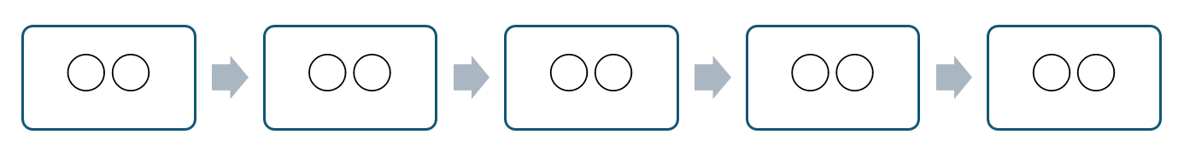
●その他参考となる写真等

新事業の具体的内容
●新事業展開に至るきっかけ・経緯等
当社の現状を踏まえ、経営基盤強化の方法を模索する中で、○○のマーケットが拡大していることを把握した。このため、当社がこれまで培った○○の生産技術を応用することで、○○という新商品を開発し、既存の取引先を中心に試用品を提供したところ、上々の感触を得たので、今後、本格的に生産・販売する。

●新事業の商品・サービス等について
新たな商品は○○である。これまでは、○○はこれまで使用してきた原材料に新たに○○を追加し、○○の方法で製造する。これにより、○○など高品質で保存期間が長い製品を製造することが可能となる。
※当社にとっての新規性、競合他社、競争優位性の源泉となる特徴や差別化要因等も

●新事業における販売方法・商圏・主要顧客について
県内に〇箇所ある店舗で販売を行うことで○○地域の○○な顧客に訴求するとともに、新たにECサイトでの販売も行う。

●新事業の実施体制
・設備投資 包装機一台 GW4K 1,500千円
・人員 R6年度に○○業務で１人雇用、以後△△部門で実施

●新事業の売上の概要 単位：千円
年度 | 単価 | 個数・件数 | 売上額 | 粗利額
Ｒ６（直近期）
Ｒ７
Ｒ８
Ｒ９
（表の補足）店舗での販売を初年度は１店舗、以後は3店舗で行うとともに、ECでの販売数を毎年度100個ずつ増加させることを見込んでいる。

●業務・製造フロー図
●その他参考となる写真等

※本紙は、あくまでも事業内容の説明として最低限記載していただきたいポイントになりますので、事業内容が把握できるよう、個別の案件に応じて項目の追記等をしてください。

